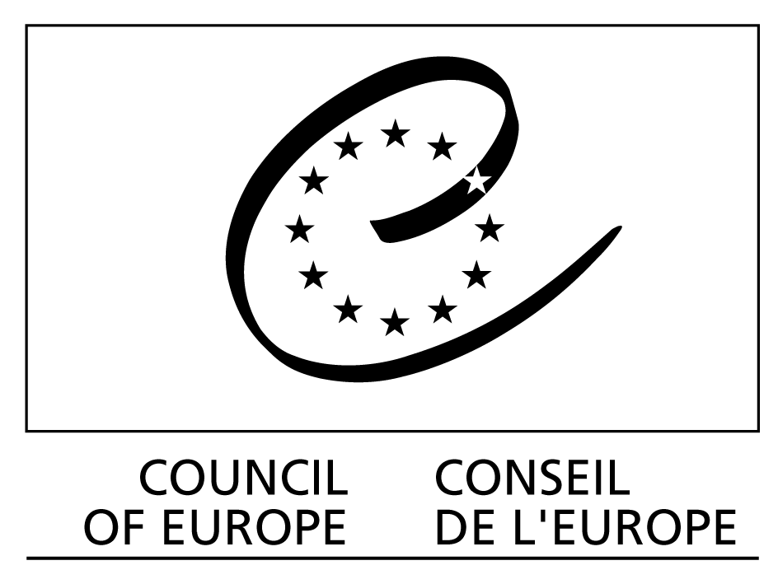

Brdo pri Kranju, 16. april 2012

Vabilo na okroglo mizo
IZOBRAŽEVANJE ZA ČLOVEKOVE PRAVICE
KOT DEL PRAVNE KULTURE

Spoštovani!

Vabimo vas na okroglo mizo z naslovom Izobraževanje za človekove pravice kot del pravne kulture, ki jo v okviru dejavnosti projekta Sveta Evrope “Učenje temeljnih načel ter delovanje sistema varovanja človekovih pravic” organizira Šola za ravnatelje.

Okrogla miza bo potekala v Hotelu Kokra [Brdo pri Kranju], in sicer v ponedeljek, 7. maja 2012 med 9:00 in 16:30. Udeleženci okrogle mize boste prejeli posamezna gradiva s posveta, za vse bo organizirano tudi brezplačno kosilo. Kotizacije za udeležbo na okrogli mizi ni.

Z okroglo mizo želimo podrobneje pregledati vsebinsko področje izobraževanja za človekove pravice in demokratično državljanstvo ter hkrati predstaviti novo vsebinsko področje izobraževanja za človekove pravice, ki ga v okviru projekta “Učenje temeljnih načel ter delovanje sistema varovanja človekovih pravic” promovira Svet Evrope.

Glede na omejeno število prostih mest prosimo, da nam vašo prijavo pošljete do srede, 25. aprila 2012 po e-pošti, faksu ali navadni pošti (s priloženo prijavnico).

Lepo vas pozdravljamo in se veselimo snidenja z vami!

dr. Andrej Koren dr. Mitja Sardoč
direktor član projektne skupine Sveta Evrope

OKROGLA MIZA

IZOBRAŽEVANJE ZA ČLOVEKOVE PRAVICE
KOT DEL PRAVNE KULTURE

7. maj 2012
Brdo pri Kranju [Hotel Kokra]

Program okrogle mize

9.00 – 10.30

- dr. Mitja Sardoč, Pedagoški inštitut ter ISIM ZRC SAZU
Predstavitev projekta Sveta Evrope “Učenje temeljnih načel ter delovanje sistema varovanja človekovih pravic”

- Villano Qiriazi, Svet Evrope
Politike in programi Sveta Evrope na področju izobraževanja za človekove pravice in demokratično državljanstvo

- mag. Kornelija Marzel, namestnica varuhinje človekovih pravic
Človekove pravice v vzgojno-izobraževalnih ustanovah: teorija in praksa

10.30 – 11.00 Odmor za kavo

11.00 – 12.30

- dr. Miro Cerar, Pravna fakulteta, Univerza v Ljubljani
Izobraževanje za človekove pravice kot del pravne kulture

- dr. Jernej Pikalo, Fakulteta za družbene vede, Univerza v Ljubljani (nacionalni koordinator projekta Sveta Evrope ‘Izobraževanje za demokratično državljanstvo’)
Izobraževanje za človekove pravice v globalnem svetu

12.30 – 14.00 Odmor za kosilo

14.00 – 15.30

- Mojca Škrinjar, državna sekretarka na Ministrstvu za izobraževanje, znanost, kulturo in šport

- dr. Peter Kirchschlager, Center za izobraževanje za človekove pravice, Švica
Izobraževanje za človekove pravice ter izobraževanje učiteljev

- dr. Vedrana Spajič Vrkaš, Pedagoška fakulteta, Univerza v Zagrebu, Hrvaška
Državljanska vzgoja v Jugovzhodni Evropi

- Bernard Dumont, Francija
Kako najti vire za poučevanje človekovih pravic? Zbirka pedagoških virov in publikacij Sveta Evrope

15.30 – 16.00 Razprava in zaključek

PRIJAVNICA za udeležbo na okrogli mizi

IZOBRAŽEVANJE ZA ČLOVEKOVE PRAVICE
KOT DEL PRAVNE KULTURE

Datum okrogle mize: ponedeljek, 7. maj 2012

Brdo pri Kranju

[Hotel KOKRA]

Ime in priimek: _____________________________________________________________

Inštitucija: _________________________________________________________________

Naslov: ___________________________________________________________________

Kraj in poštna številka: _______________________________________________________

tel.: _______________________ e-naslov: _______________________________________

Izpolnjeno prijavnico pošljite (po pošti, faksu ali e-pošti) najkasneje do
srede, 25. aprila 2012, na naslednji naslov:

Šola za ravnatelje, Predoslje 49, 4000 KRANJ
Tel.: 04 59 51 260; Faks: 04 59 51 261, e-pošta: mitja.sardoc@guest.arnes.si

Dodatne informacije o projektu Sveta Evrope “Učenje temeljnih načel ter delovanje sistema varovanja človekovih pravic” so dostopne na spletni strani http://explorehumanrights.coe.int/

